МКУ «Управление образования Буинского муниципального района»
Муниципальная бюджетная общеобразовательная организация
«Лицей №2 г. Буинска РТ»

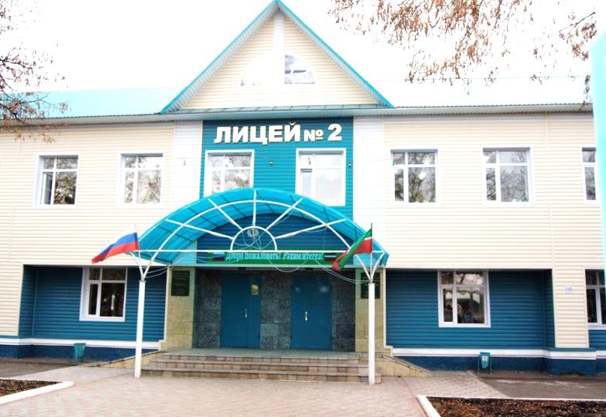

Программа

ПРОГРАММА
районного семинара
«Использование инновационных подходов в обучении на уроках технологии
в условиях реализации ФГОС ООО»

13 декабря 2017 года

ПРОГРАММА
8.30-9.00 Регистрация, встреча участников семинара.
9.00-9.20 Открытие семинара.
9.20 -11.30 Мастерская учителя.
Мастер-классы.
Выступления
11.30-12.00 Подведение итогов.
Круглый стол.

Время | Мероприятия | Ответственные | каб
9.20-10.05 | Мастерская учителя  «Проектная деятельность на уроках технологии в условиях реализации ФГОС ОО» | Валиахметова А.К. учитель технологии  1 кв. категории | 29
9.20-10.05 | Мастерская учителя  «3D проектирование на уроках технологии в условиях реализации ФГОС ОО» | Гималиев А.А. учитель технологии первой кв. категории | Актовый зал
10.10 – 10.55 | Мастер – класс  «Эбру- рисование на воде» | Валиахметова А.К. учитель технологии  1 кв. категории | 29
10.10 – 10.55 | Выступление  «Из опыта работы участника грантовой поддержки профессионального роста учителей РТ «Учитель мастер»» | Гималиев А.А. учитель технологии первой кв. категории | Актовый зал
11.00- 11.30 | Выступление  «Итоги муниципального этапа Всероссийской олимпиады школьников по технологии (девочки)» | Шайдуллина Л.Х. учитель технологии СОШ №1 , руководитель РМО. | 29 каб
11.00- 11.30 | Выступление  «Итоги муниципального этапа Всероссийской олимпиады школьников по технологии (мальчики)» | Гималиев А.А. учитель технологии первой кв. категории, руководитель РМО | Актовый зал
11.30-12.00 | Круглый стол. Подведение итогов семинара | Ярхунова Р.П. | Актовый зал

